АКТ № 05
чипирования безнадзорных и бесхозных животных
в соответствии с Муниципальным контрактом № 0148300041815000093-0210294-01 от 11.01.2016г.

г. Москва, Щербинка «___»_____________ 2016 г.

Наименование организации ООО «Бобик»

№ п/п | Категория животного (собака,щенок) | Пол | Размер | Окрас | Номер чипа | фото
1 | щенок | сука | срдений | серая | 643090000047839 | 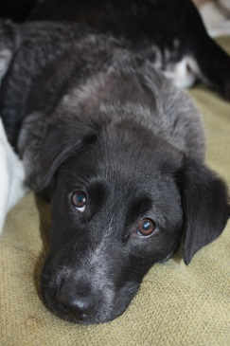
2. | щенок | кобель | средний | белый | 643090000047838 | 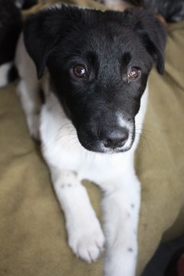
3. | щенок | кобель | средний | черный | 643090000047836 | 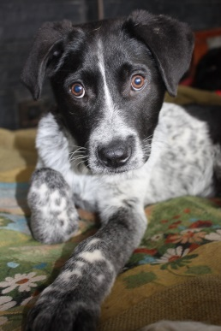
4. | щенок | кобель | небольшой | белый | 643090000047837 | 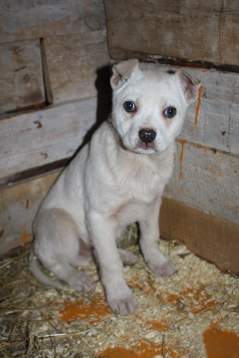
5. | собака | кобель | средний | серый | 643090000047842 | 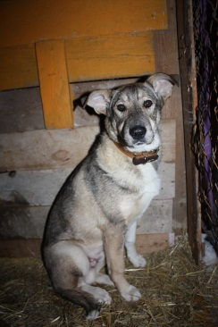
6. | собака | сука | большая | тигровая | 643090000047831 | 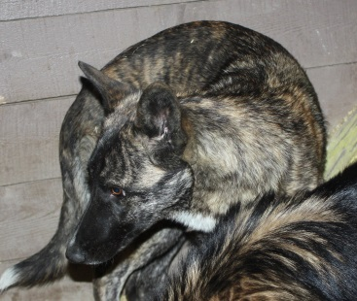

Ответственное лицо:
Должность,Ф.И.О., подпись _____________________________________________________

